Nová modelová řada vychystávacích vozíků Linde N20 má platformu operátora inovativně umístěnou před prostorem baterie

Tisková informace.
Tisková zpráva.

Inovativní koncept vozíků LINDE N20 pro přípravu zakázek
Praha, 15. října 2019 – Linde Material Handling představuje novou modelovou řadu vychystávacích vozíků Linde N20, která má prostor pro operátory umístěn před baterií. Je tak jediným výrobcem, který nabízí dva různé koncepty vozíků pro procesy horizontálního vychystávání objednávek.
Nové vychystávací vozíky Linde N20 doplňují modelovou řadu Linde N20 C, která má klasicky prostor pro řidiče umístěn za baterií. „Unikátní architektura nových nízkozdvižných vychystávacích vozíků N20 od Linde Material Handling umožňuje vysoce ergonomické, flexibilní, bezpečné a extrémně produktivní vychystávání zakázek při kapacitě nákladu od 1,6 až do 2,5 tuny. Nový vychystávací vozík perfektně podporuje pracovníky při všech dílčích úkonech vyzvedávání zboží,“ říká Eloïse Lévêque produktová manažerka z Linde Material Handling.
Nová řada vychystávacích vozíků N20 představuje inovativní konstrukční řešení. Plošina pro řidiče je umístěna před prostorem baterie, nikoli za ním, jak je to obvyklé u těchto vozíků od ostatních výrobců. Díky tomu má řidič okamžitý
a přímý výhled vpřed na dopravní situaci. To ocení především při vyjíždění z úzké uličky, neboť dříve vidí přicházející chodce a blížící se vozíky. Nemusí tak zbytečně zpomalovat, nebo používat funkci mikropojezdu pro pomalý posuv vpřed.
Zlepšila se i manévrovatelnost vozíku. „Prostor pro řidiče vpředu na vozíku usnadňuje pohyb v úzkých uličkách a kolem různých překážek. Inovativní konstrukce zvyšuje bezpečnost a zároveň umožňuje pracovat rychleji a dosahovat vyšších objemů vychystaných zakázek. Řidič je nyní lépe chráněn masivním předním nárazníkem vozíku, který je vyroben z ocelolitiny,“ říká expertka Eloïse Lévêque z Linde Material Handling.
Další jedinečnou vlastností nových vozíků Linde N20 je plně odpružený prostor řidiče, který významně snižuje fyzické zatížení obsluhy. Pokročilá technologie odpružení pohlcuje vibrace a otřesy, které mají negativní dopad na výkon a zdraví pracovníků. „Podařilo se nám snížit zatížení řidiče vibracemi přenášenými přes volant a platformu operátora až o 30 %,“ říká produktová manažerka Eloïse Lévêque.
Standardní vozíky N20 disponují bezpečnostní funkcí Linde Curve Control, která zajišťuje automatické omezení rychlosti v zatáčce. Navíc využívají celou řadu ergonomických řešení, jako je zaoblená opěrka zad, pružná ochrana kolen
a výškově nastavitelný volant pro řízení a ovládání vozíku. Spínače pojezdu na volantu lze ovládat z obou stran velmi snadno – pouze pomocí palců
a ukazováčků. Spínač umístěný nad opěrkou zad zase zabezpečuje operaci „zdvihu“ a „spouštění“. „Díky tomuto řešení se operátor při aktivaci hlavního zdvihu automaticky dívá ve směru ramen nákladových vidlic, což výrazně přispívá k bezpečnosti,“ říká produktová manažerka Eloïse Lévêque a dodává, že do přední části podvozku může být volitelně integrováno výstražné světlo Linde BlueSpot.
Vychystávání zakázek se v jednotlivých skladech liší, proto Linde u své nové řady vozíků nabízí více verzí. K dispozici je celkem deset variant, všechny standardně s funkcí iniciálního zdvihu opěrných ramen. Pro přepravu a manipulaci zboží v horizontální úrovni jsou určeny modely Linde N20 B, N20 a N25 nebo N20 / N25 HP. U modelu Linde N16 Li může obsluha zvedat náklad až do výšky 790 mm.
Pokud mají být dvě různé objednávky vychystávány najednou, je vhodné využít variantu dvojitých vysokozdvižných vozíků Linde N20 D a N20 D HP. Oba modely mohou převážet dvě palety najednou a zvednout náklad o hmotnosti až 1 200 kg do výšky přibližně 2 metrů. Vychystávání dvou objednávek najednou může být ještě efektivnější díky modelu N20 LoL, který je vybaven prodlouženými rameny nákladových vidlic a pomocnými vidlicemi se zdvihem 750 mm.
Pohon vozíků řady N20 je možné řešit různě, buď s použitím baterie kyselino–olověné či moderní lithium–iontové technologie. K vozíkům lze také objednat různé doplňkové položky z bohaté řady volitelné výbavy, např. integrovaný systém správy vozového parku „Linde connect“.

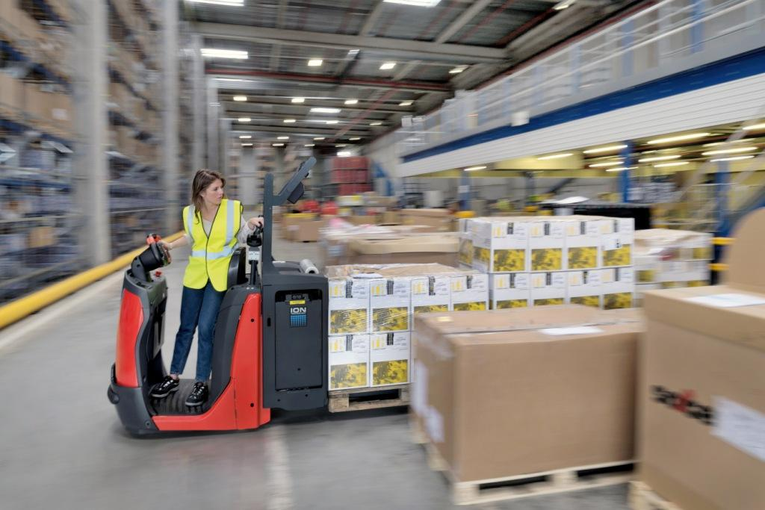

Nový vychystávací vozík Linde Material Handling řady Linde N20

Linde Material Handling GmbH
Linde Material Handling GmbH je členem KION GROUP a patří mezi nejpřednější světové výrobce vysokozdvižných a skladových vozíků a dodavatele řešení a služeb pro intralogistiku. Společnost má svou síť pro prodej a servis ve všech důležitých regionech více než 100 zemí. Ve fiskálním roce 2018 zaznamenala Linde MH EMEA (Evropa, Střední východ a Afrika) celkové příjmy ve výši přibližně 3,3 mld. eur a zaměstnávala celkem cca 11 600 zaměstnanců. Celosvětové prodeje vozíků Linde v roce 2018 přesáhly 135 tis. kusů.

Pro více informací kontaktujte:
Linde Material Handling Česká republika s.r.o.
Ing. Martin Petřík
Vedoucí oddělení marketingu
tel.: +420 271 078 233
e-mail: martin.petrik@linde-mh.cz
www.linde-mh.cz

Crest Communications a.s.
Radka Langrová Kerschbaumová
Account Manager
mob.: +420 733 185 662
e-mail: radka.kerschbaumova@crestcom.cz
www.crestcom.cz

